23.09.23

Полив растений на «Зеленой сцепки»

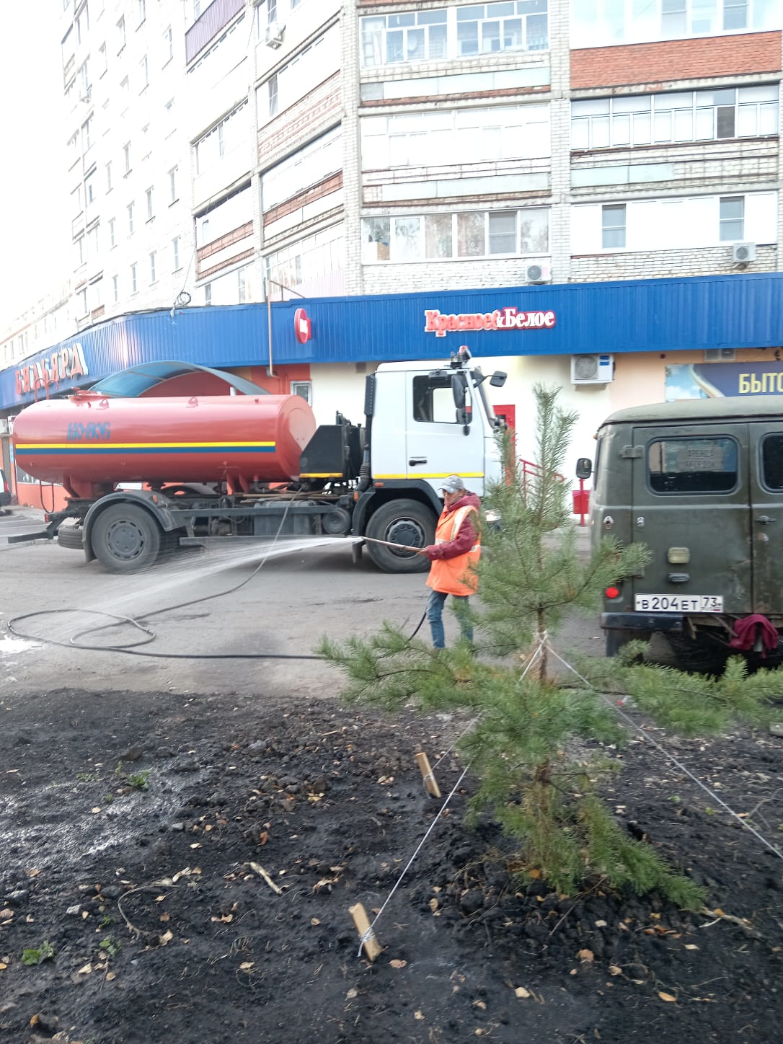

Ремонт лестничного марша ул.Ленина(Сбербанк)

